Руководство Федеральной службы войск национальной гвардии Российской Федерации
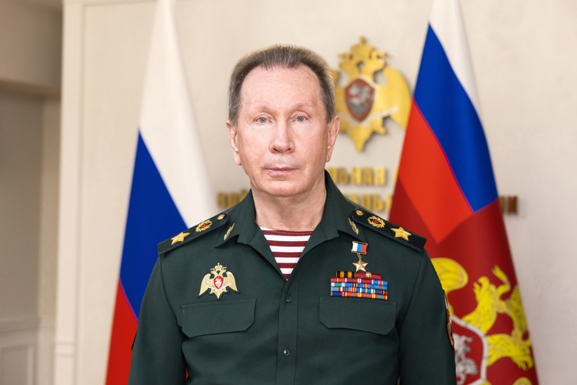

Золотов Виктор Васильевич
Директор Федеральной службы войск национальной гвардии Российской Федерации – главнокомандующий войсками национальной гвардии Российской Федерации

Яшин Юрий Викторович
Первый заместитель директора Федеральной службы войск национальной гвардии Российской Федерации – главнокомандующего войсками национальной гвардии Российской Федерации

Бойко Сергей Михайлович
Начальник Главного штаба войск национальной гвардии Российской Федерации - заместитель директора Федеральной службы войск национальной гвардии Российской Федерации – главнокомандующего войсками национальной гвардии Российской Федерации

Плохой Олег Анатольевич
Статс-секретарь – заместитель директора Федеральной службы войск национальной гвардии Российской Федерации – главнокомандующего войсками национальной гвардии Российской Федерации

Воробьев Алексей Олегович
Заместитель директора Федеральной службы войск национальной гвардии Российской Федерации – главнокомандующего войсками национальной гвардии Российской Федерации

Сонин Василий Васильевич
Заместитель директора Федеральной службы войск национальной гвардии Российской Федерации – главнокомандующего войсками национальной гвардии Российской Федерации

Ершов Владислав Александрович
Заместитель директора Федеральной службы войск национальной гвардии Российской Федерации – главнокомандующего войсками национальной гвардии Российской Федерации

Кузьменков Алексей Михайлович
Заместитель директора Федеральной службы войск национальной гвардии Российской Федерации – главнокомандующего войсками национальной гвардии Российской Федерации

Маликов Анатолий Анатольевич
Заместитель директора Федеральной службы войск национальной гвардии Российской Федерации – главнокомандующего войсками национальной гвардии Российской Федерации – начальник Главного управления государственного контроля и лицензионно-разрешительной работы Федеральной службы войск национальной гвардии Российской Федерации

Командование Центрального округа
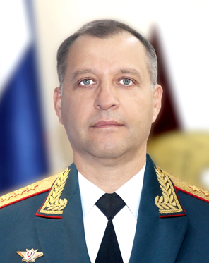
генерал-полковник

Попов Александр Анатольевич
Командующий Центральным округом войск национальной гвардии Российской Федерации
Попов Александр Анатольевич родился 4 февраля 1964 года в посёлке ст. Лужайка Выборгского района Ленинградской области.
В 1985 г. Окончил Орджоникидзевское высшее военное командное училище МВД СССР, в 1996 г. Военную академию имени М.В. Фрунзе, в 2015 г. Военную академию Генерального штаба Вооруженных Сил Российской Федерации.
Проходил военную службу в должностях:
с 1985 по 1997 гг. – командир взвода, заместитель командира роты по политической части, заместитель командира учебной роты по политической части, командир роты, комендант войсковой комендатуры, заместитель командира полка;
с 1997 по 2011гг. – начальник штаба – заместитель командира полка – командир полка, начальник штаба – заместитель командира дивизии, командир дивизии, заместитель командующего войсками Восточного округа внутренних войск МВД России;
с 2011 по 2016 гг. – первый заместитель командующего войсками Центрального и Уральского региональных командований внутренних войск МВД России;
с 2016 по 2017 гг. – командующий Объединённой группировкой войск (сил) по проведению контртеррористических операций на территории Северо-Кавказского региона Российской Федерации – первый заместитель командующего Северо-Кавказским округом войск национальной гвардии Российской Федерации;
с 2017 по 2021 гг. – командующий Уральским округом войск национальной гвардии Российской Федерации.
Указом Президента Российской Федерации от 30 июля 2021 г. № 440 назначен на воинскую должность командующего Центральным округом войск национальной гвардии Российской Федерации.
Воинское звание «генерал-полковник» присвоено Указом Президента Российской Федерации от 12 декабря 2018 г. №709.
Участник боевых действий. Награждён орденами «Александра Невского», «За военные заслуги», медалью «Суворова». В 2020 году присвоено почетное звание «Почетный сотрудник Росгвардии».

Командование Северо-Западного округа
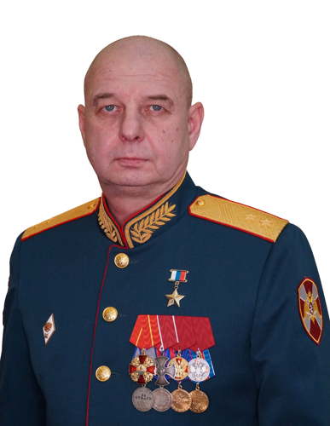
генерал-лейтенант

Бураков Сергей Дмитриевич
Командующий Северо-Западным округом войск национальной гвардии Российской Федерации
БУРАКОВ Сергей Дмитриевич, родился 31 августа 1970 года в г. Баку Азербайджанской CCP. В 1991 г. окончил высшее общевойсковое командное училище, в 2006 г. Академию управления МВД России. Герой Российской Федерации.
Проходил государственную службу на должностях:
- С 1991 по 1996 гг. проходил военную службу в рядах ВС РФ.
- С 1997 по 2016 гг. службу проходил на различных должностях специальных подразделений МВД России.
- С 2016 по 2022 гг. - в подразделениях полиции специального назначения Федеральной службы войск национальной гвардии Российской Федерации.
Указом Президента Российской Федерации от 12 октября 2018 г. присвоено воинское звание "генерал-майор".
С 2022 по 2023 гг. - первый заместитель командующего Сибирским округом войск национальной гвардии Российской Федерации.
Указом Президента Российской Федерации от 18 сентября 2023 г. назначен на воинскую должность командующего Северо-Западным округом войск национальной гвардии Российской Федерации.
Награжден знаком особого отличия медалью «Золотая Звезда», орденами «Мужества» и «Александра Невского», медалями ордена «За заслуги перед Отечеством» I и II степени, медалями «За отвагу» и «За отличие в охране общественного порядка».

Северо-Кавказский округ войск национальной гвардии Российской Федерации

Республика Дагестан
Управление Федеральной службы войск национальной гвардии Российской Федерации по Республике Дагестан
Начальник управления по Республике Дагестан генерал-майор Орехов Александр Леонидович

Чеченская Республика
Управление Федеральной службы войск национальной гвардии Российской Федерации по Чеченской Республике
Начальник управления по Чеченской Республике генерал-лейтенант Делимханов Шарип Султанович

Республика Ингушетия
Управление Федеральной службы войск национальной гвардии Российской Федерации по Республике Ингушетия
Начальник управления по Республике Ингушетия генерал-майор полиции Буружев Микаил Иссаевич

Республика Северная Осетия-Алания
Управление Федеральной службы войск национальной гвардии по Республике Северная Осетия-Алания
Начальник управления по РСО-Алания генерал-майор полиции Голота Валерий Иванович

Кабардино-Балкарская Республика
Управление Федеральной службы войск национальной гвардии Российской Федерации по Кабардино-Балкарской Республике
Начальник управления по Кабардино-Балкарской Республике полковник полиции Васильев Сергей Станиславович

Карачаево-Черкесская Республика
Управление Федеральной службы войск национальной гвардии Российской Федерации по Карачаево-Черкесской Республике
Начальник управления по Карачаево-Черкесской Республике полковник полиции Яковлев Руслан Игоревич

Ставропольский край
Управление Федеральной службы войск национальной гвардии Российской Федерации по Ставропольскому краю
Начальник управления по Ставропольскому краю полковник полиции Куцуров Евгений Леонидович

Командование Южного округа
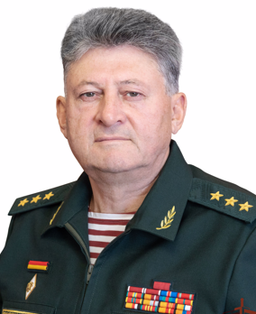
генерал-полковник

Турченюк Игорь Николаевич
Командующий Южным округом войск национальной гвардии Российской Федерации
Турченюк Игорь Николаевич родился 5 декабря 1959 года в г. Ош Киргизской ССР.
В 1981 г. окончил Новосибирское высшее военно-политическое общевойсковое училище имени 60-летия Великого Октября, в 1999 г. Военную академию бронетанковых войск имени Р.Я. Малиновского, в 2002 г. Военную академию Генерального штаба ВС РФ.
Проходил военную службу в должностях:
С 1981 по 1986 гг. заместителя командира мотострелковой роты по политической части;
С 1986 по 2004 гг. заместителя командира отдельного танкового батальона по политической части, командира отдельного танкового батальона, командира мотострелкового батальона, заместителя командира учебного танкового полка, заместителя начальника учебного центра, командира отдельной мотострелковой бригады, начальника базы, командира мотострелковой дивизии;
С 2004 по 2011 гг. заместителя командующего, командующего общевойсковой армии;
С 2011 по 2016 гг. заместителя командующего войсками Южного военного округа Минобороны России;
С 2016 по 2021 гг. начальника кафедры Военной академии Генерального штаба Вооруженных сил Российской Федерации.
Указом Президента Российской Федерации от 9 августа 2021 г. № 461 назначен на воинскую должность командующего Южным округом войск национальной гвардии Российской Федерации.
Воинское звание «генерал-полковник» присвоено Указом Президента Российской Федерации от 4 июня 2022 г. № 352дсп.
Участник боевых действий. Награждён орденами Мужества (дважды), «За военные заслуги», «За заслуги перед Отечеством» III и IV степени.

Командование Приволжского округа
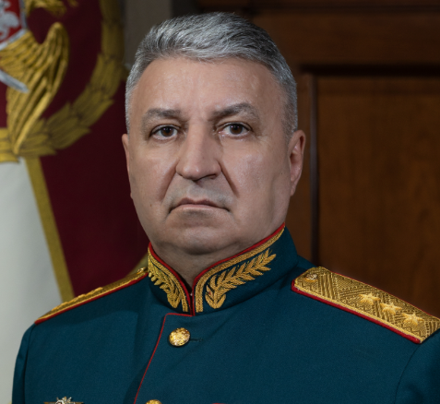
генерал-полковник

Просяник Сергей Владимирович
Командующий Приволжским округом войск национальной гвардии Российской Федерации

Командование Уральского округа
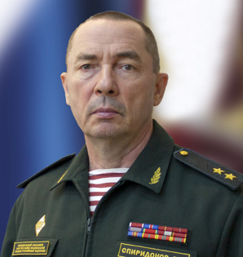
генерал-лейтенант

Спиридонов Владимир Леонидович
Командующий Уральским округом войск национальной гвардии Российской Федерации
Генерал-лейтенант Спиридонов Владимир Леонидович, родился 14 декабря 1969 года в поселке Урмары Чувашской АССР. После окончания средней школы в 1987 году поступил в Омское высшее общевойсковое командное училище.
После окончания училища с 1991 по 1997 годы проходил воинские должности от командира взвода до начальника разведки бригады оперативного назначения дивизии оперативного назначения Северо-Кавказского округа внутренних войск МВД России. С 1997 по 1999 годы проходил обучение в Общевойсковой академии Вооруженных Сил Российской Федерации.
С 1999 по 2017 год прошёл должности от старшего офицера разведывательного отдела до заместителя командующего Объединенной группировкой войск (сил) по проведению контртеррористических операций на территории Северо-Кавказского региона Российской Федерации.
После окончания Военной академии Генерального штаба Вооруженных сил Российской Федерации в 2019 году проходил военную службу в Главном управлении сил специального назначения Федеральной службы войск национальной гвардии Российской Федерации.
С 2022 по 2023 годы генерал-лейтенант Спиридонов В.Л. проходил службу в должности первого заместителя командующего Южным округом войск национальной гвардии Российской Федерации.
Указом Президента Российской Федерации от 18 сентября 2023 г. No 683 генерал-лейтенант Спиридонов В.Л. назначен командующим Уральским округом войск национальной гвардии Российской Федерации.
Награжден государственными наградами:
Орден Мужества, орден «За военные заслуги», медаль ордена «За заслуги перед Отечеством» I степени, медаль ордена «За заслуги перед Отечеством» II степени (с изображением мечей), медаль «За отвагу», медаль Суворова.

Командование Сибирского округа
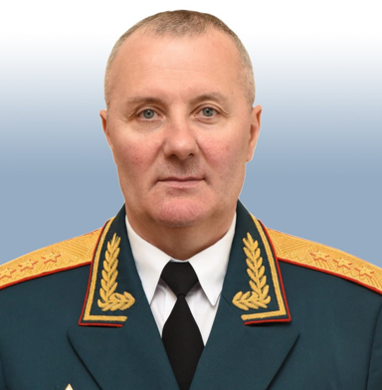
генерал-полковник

Марков Николай Дмитриевич
Командующий Сибирским округом войск национальной гвардии Российской Федерации
Николай Дмитриевич Марков родился в 1967 году в селе Старые Трояны Килийского района Одесской области. В 1988 году окончил Пермское высшее военное командное училище МВД СССР.
За последующие годы службы прошёл путь от командира взвода до командира роты.
В 2000 году окончил Общевойсковую академию Вооруженных Сил Российской Федерации, в 2012 году Военную академию Генерального штаба Вооруженных Сил Российской Федерации.
С 2000 по 2020 год служил командиром батальона, командиром полка, заместителем командира дивизии, начальником оперативного отдела - заместитель начальника штаба регионального командования внутренних войск, командиром дивизии, начальником штаба – первым заместителем командующего Сибирским округом войск национальной гвардии Российской Федерации.
Указом Президента Российской Федерации № 460 от 19 июля 2020 года генерал-лейтенант Марков Николай Дмитриевич назначен на должность командующего Сибирского округа войск национальной гвардии Российской Федерации.
Указом Президента Российской Федерации № 210 от 29 марта 2023 года командующему Сибирским округом войск национальной гвардии Российской Федерации Маркову Николаю Дмитриевичу присвоено воинское звание «генерал-полковник».
Награжден государственными и ведомственными наградами и наградным оружием – пистолет Макарова.

Командование Восточного округа
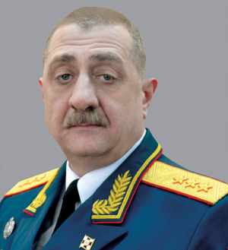
генерал-полковник

Голлоев Игорь Дмитриевич
Командующий Восточным округом войск национальной гвардии Российской Федерации
Голлоев Игорь Дмитриевич родился 20 сентября 1965 года в посёлке Уч-кудук Бухарской области Узбекской ССР.
В 1987 году окончил Саратовское высшее военное командное Краснознамённое училище МВД СССР имени Ф.Э. Дзержинского, в 1997 году – Военную академию им. М.В. Фрунзе, в 2009 году – Военную академию Генерального штаба Вооружённых сил Российской Федерации (с отличием).
Проходил военную службу на основных командных и штабных воинских должностях:
с 1987 по 1992 гг. – в войсках Управления внутренних войск МВД СССР по Северо-Западу и Прибалтике;
с 1992 по 1994 гг. – в войсках Управления внутренних войск МВД России по Северо-Западу;
с 1997 по 2003 гг. – во Владикавказском высшем военном командном училище внутренних войск МВД России на должностях профессорско-преподавательского состава и в воинских частях оперативного назначения Северо-Кавказского округа внутренних войск МВД России;
с 2003 по 2007 гг. – в Приволжском округе внутренних войск МВД России;
с 2009 по 2010 гг. – в Северо-Западном региональном командовании внутренних войск МВД России;
с 2010 по 2012 гг. – начальник штаба – первый заместитель командующего войсками Северо-Западного регионального командования внутренних войск МВД России;
с 2012 по 2016 гг. – начальник штаба – первый заместитель командующего войсками Центрального регионального командования внутренних войск МВД России;
с 2016 по 2017 гг. – командующий Уральским округом войск национальной гвардии Российской Федерации;
с 2017 по 2021 гг. – командующий Центральным округом войск национальной гвардии Российской Федерации.
Указом Президента Российской Федерации от 30 июля 2021 г. № 440 назначен на воинскую должность командующего Восточным округом войск национальной гвардии Российской Федерации.
Воинское звание «генерал-полковник» присвоено Указом Президента Российской Федерации от 12 декабря 2017 г. № 592.
Участник боевых действий. Награждён орденами Александра Невского, Мужества, медалью Суворова. В 2017 году присвоено почётное звание «Заслуженный военный специалист Российской Федерации», в 2020 году – «Почётный сотрудник Росгвардии».

Коллегия Федеральной службы войск национальной гвардии Российской Федерации
Коллегия Федеральной службы войск национальной гвардии Российской Федерации — совещательный орган, основной целью которого является рассмотрение актуальных аспектов деятельности и развития Росгвардии.
Председатель коллегии
Золотов Виктор Васильевич
Директор Федеральной службы войск национальной гвардии Российской Федерации – главнокомандующий войсками национальной гвардии Российской Федерации
Члены коллегии
Яшин Юрий Викторович
Первый заместитель директора Федеральной службы войск национальной гвардии Российской Федерации – главнокомандующего войсками национальной гвардии Российской Федерации
Бойко Сергей Михайлович
Начальник Главного штаба войск национальной гвардии Российской Федерации - заместитель директора Федеральной службы войск национальной гвардии Российской Федерации – главнокомандующего войсками национальной гвардии Российской Федерации
Плохой Олег Анатольевич
Статс-секретарь – заместитель директора Федеральной службы войск национальной гвардии Российской Федерации – главнокомандующего войсками национальной гвардии Российской Федерации
Воробьев Алексей Олегович
Заместитель директора Федеральной службы войск национальной гвардии Российской Федерации – главнокомандующего войсками национальной гвардии Российской Федерации
Сонин Василий Васильевич
Заместитель директора Федеральной службы войск национальной гвардии Российской Федерации – главнокомандующего войсками национальной гвардии Российской Федерации
Ершов Владислав Александрович
Заместитель директора Федеральной службы войск национальной гвардии Российской Федерации – главнокомандующего войсками национальной гвардии Российской Федерации
Кузьменков Алексей Михайлович
Заместитель директора Федеральной службы войск национальной гвардии Российской Федерации – главнокомандующего войсками национальной гвардии Российской Федерации
Маликов Анатолий Анатольевич
Заместитель директора Федеральной службы войск национальной гвардии Российской Федерации – главнокомандующего войсками национальной гвардии Российской Федерации – начальник Главного управления государственного контроля и лицензионно-разрешительной работы Федеральной службы войск национальной гвардии Российской Федерации
Голлоев Игорь Дмитриевич
Командующий Восточным округом войск национальной гвардии Российской Федерации
Марков Николай Дмитриевич
Командующий Сибирским округом войск национальной гвардии Российской Федерации
Попов Александр Анатольевич
Командующий Центральным округом войск национальной гвардии Российской Федерации
Турченюк Игорь Николаевич
Командующий Южным округом войск национальной гвардии Российской Федерации
Просяник Сергей Владимирович
Командующий Приволжским округом войск национальной гвардии Российской Федерации
Спиридонов Владимир Леонидович
Командующий Уральским округом войск национальной гвардии Российской Федерации
Бураков Сергей Дмитриевич
Командующий Северо-Западным округом войск национальной гвардии Российской Федерации
Султанов Марат Минханович
Начальник Главного организационного управления Росгвардии – руководитель аппарата директора Росгвардии

ФГУП «Охрана» Росгвардии
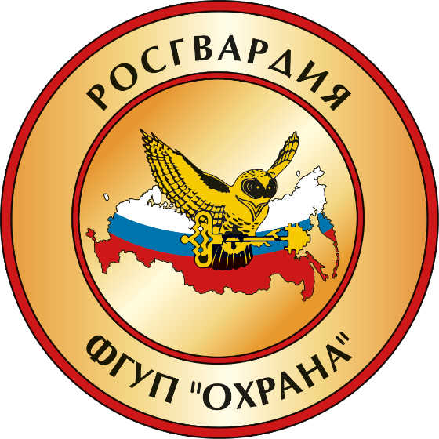
ФГУП «Охрана» Росгвардии (прежнее наименование - ФГУП «Охрана» МВД России) было создано в рамках реформирования подразделений вневедомственной охраны при органах внутренних дел Российской Федерации согласно Постановлению Правительства Российской Федерации от 11 февраля 2005 г. № 66 «Вопросы реформирования вневедомственной охраны при органах внутренних дел Российской Федерации». Предприятие является правопреемником этих подразделений в части оказания услуг по военизированной и физической охране, а также по установке и эксплуатации технических средств охраны.
С момента основания и до апреля 2016 г. ФГУП «Охрана» находилось в ведомственном подчинении Министерства внутренних дел Российской Федерации. Согласно Указу Президента Российской Федерации № 157 от 5 апреля 2016 г. «Вопросы Федеральной службы войск национальной гвардии Российской Федерации», ФГУП «Охрана» МВД России перешло в ведение Росгвардии и переименовано в Федеральное государственное унитарное предприятие «Охрана» Федеральной службы войск национальной гвардии Российской Федерации (сокращённое наименование - ФГУП «Охрана» Росгвардии). В 2017 году ФГУП «Охрана» Росгвардии внесено в список стратегических предприятий Российской Федерации.
ФГУП «Охрана» Росгвардии - это 80 филиалов в субъектах Российской Федерации, в том числе специализированные филиалы Предприятия:
- Центр охраны объектов промышленности;
- Центр охраны объектов связи;
- Центр охраны объектов топливно-энергетического комплекса;
- Центр охраны объектов агропромышленного комплекса.

ГЕНЕРАЛЬНЫЙ ДИРЕКТОР ФГУП "ОХРАНА" РОСГВАРДИИ
КУЗНЕЦОВ АНДРЕЙ АНАТОЛЬЕВИЧ
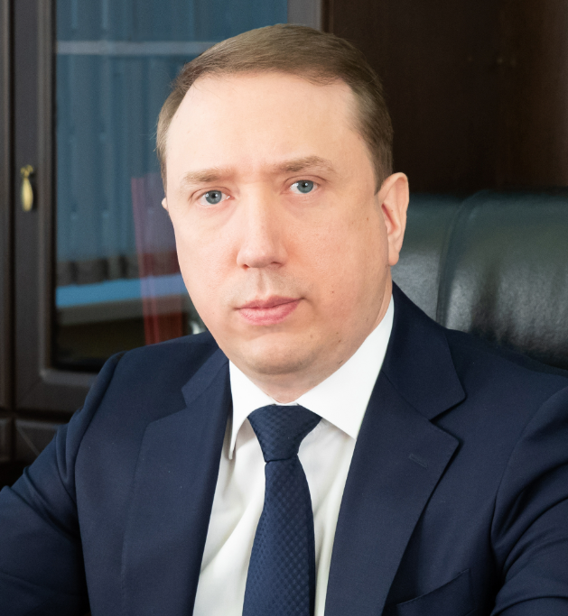
Родился 15 июня 1979 г. в Республике Татарстан.
Образование высшее, в 2002 г. окончил Казанский юридический институт МВД России по специальности юриспруденция.
С 1998 г. по 2015 г. проходил службу в органах внутренних дел Республики Татарстан на различных должностях.
С 2015 г. по 2017 г. – начальник службы безопасности коммерческой организации.
В январе 2017 г. возглавил Контрактную службу Управления обеспечения и организации закупочных процедур ФГУП «Охрана» Росгвардии.
С апреля 2017 г. - заместитель генерального директора ФГУП «Охрана» Росгвардии.
В апреле 2018 г. назначен на должность Генерального директора ФГУП «Охрана» Росгвардии.

Части (организации) непосредственного подчинения
Отдельная дивизия оперативного назначения

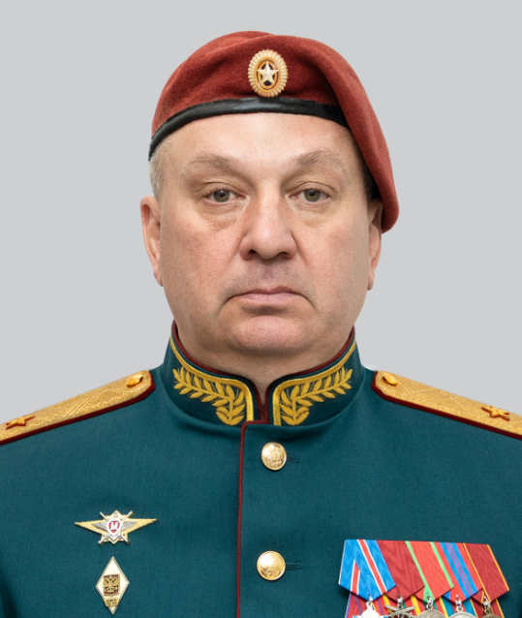

генерал-майор Кузнецов Дмитрий Георгиевич
Командир дивизии

Редакция журнала "На боевом посту"
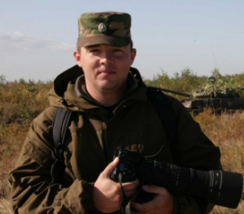
Главный редактор журнала «На боевом посту» войск национальной гвардии Российской Федерации Болтиков Виктор Владимирович. Полковник. Военный журналист, фотограф. Лауреат премий в области литературы и искусства МВД и ФСВНГ РФ. Победитель, обладатель гран-при, различных творческих конкурсов МВД России и Федерального агентства по печати и массовым коммуникациям.Участник боевых действий. Автор многих публикаций в центральной прессе, и видеосюжетов в тематических передачах на федеральных телеканалах посвященных служебно-боевой деятельности внутренних войск, спецподразделений полиции, их борьбе с терроризмом и преступностью. Принимал активное участие в реализации многих проектов, пропагандирующих деятельность войск и органов МВД. В том числе фотовыставок в Фотоцентре на Гоголевском бульваре, Центральном доме журналиста, в Государственной Думе Федерального Собрания РФ, Московской городской Думе, на факультете журналистики МГУ. Автор фотоальбомов «Командирская юность», «Судьба офицера. Первый шаг.», «Спецназ цвета крап», трилогии «Фактор веры», «Фактор будущего», «Фактор победы». Автор документальных фильмов: «46-я бригада: война и мир», «Так соревнуется спецназ»; «Всегда идти вперед!», «Краповый берет: символ, награда, судьба.», «Право быть первым», «Крылья внутренних войск» и многих других.

Академический ансамбль песни и пляски
С 1985 года начальником, художественным руководителем и главным дирижером ансамбля является народный артист России, профессор генерал-майор Виктор Елисеев

Образцово-показательный оркестр
Художественный руководитель Образцово-показательного оркестра войск национальной гвардии Российской Федерации, начальник Военно-оркестровой службы - главный военный дирижёр Росгвардии полковник Васяк Владимир Петрович

Центральный музей
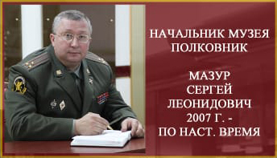

Центр инженерно-технического обеспечения
Руководитель: Мадиров Андрей Владимирович

Главный центр научных исследований
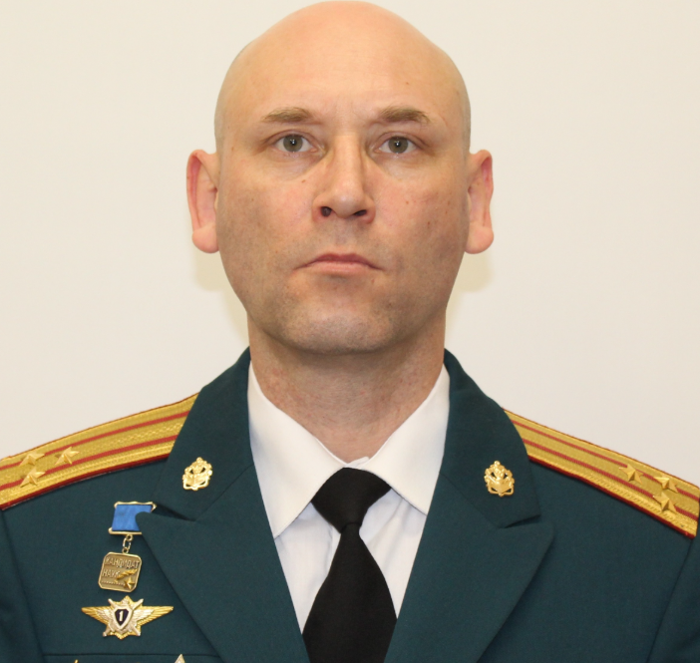

Кандидат военных наук, полковник Пономарев Василий Александрович
Начальник главного центра научных исследований Росгвардии

Центральный архив
НАЧАЛЬНИК ЦЕНТРАЛЬНОГО АРХИВА ВОЙСК НАЦИОНАЛЬНОЙ ГВАРДИИ РОССИЙСКОЙ ФЕДЕРАЦИИ
Сиин Сергей Николаевич

Центр государственной экспертизы объектов
возглавляет полковник Чисников Вадим Владимирович

Главный центр информационных технологий
НАЧАЛЬНИК ФЕДЕРАЛЬНОГО ГОСУДАРСТВЕННОГО КАЗЕННОГО УЧРЕЖДЕНИЯ "ГЛАВНЫЙ ЦЕНТР ИНФОРМАЦИОННЫХ ТЕХНОЛОГИЙ ВОЙСК НАЦИОНАЛЬНОЙ ГВАРДИИ РОССИЙСКОЙ ФЕДЕРАЦИИ"
Чепкасов Николай Сергеевич

Центральный узел связи
Кузнецов Валерий Юрьевич
Начальник Учреждения

Центры материально-технического обеспечения

Смешанные авиационные полки войск национальной гвардии
Центры заказчика-застройщика

НИЦ "Охрана"
Шипулин Андрей Владимирович
Начальник

Центр специального назначения оперативного реагирования и авиации
Центр специального назначения вневедомственной охраны

Федеральное государственное казенное военно-образовательное учреждение высшего образования «Новосибирский военный ордена Жукова институт имени генерала армии И.К. Яковлева войск национальной гвардии Российской Федерации»

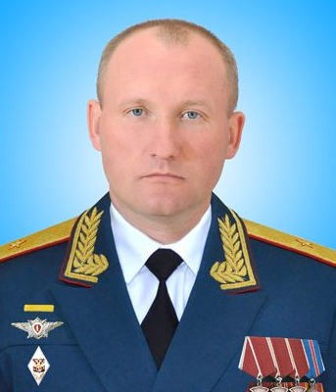

генерал-майор Косухин Валерий Викторович
Начальник Новосибирского военного института

Федеральное государственное казенное военно-образовательное учреждение высшего образования «Саратовский военный ордена Жукова Краснознаменный институт войск национальной гвардии Российской Федерации»

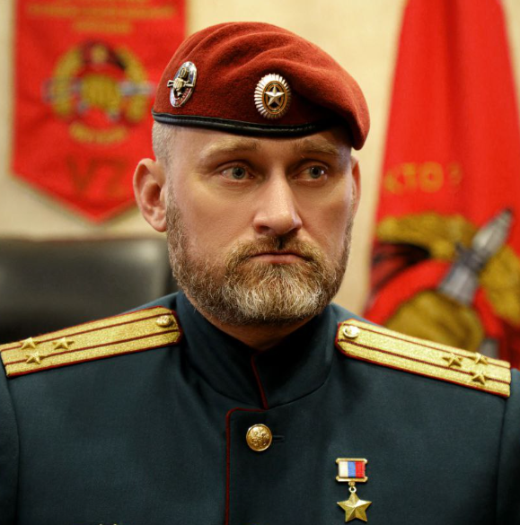

Герой Российской Федерации полковник Белоглазов Александр Михайлович
Начальник Саратовского военного института

Федеральное государственное казенное военное образовательное учреждение высшего образования «военная ордена Жукова академия войск национальной гвардии Российской Федерации»
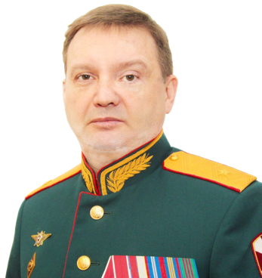
генерал-майор Кийко Андрей Юрьевич
Начальник

Федеральное государственное казенное военное образовательное учреждение высшего образования «Пермский военный институт войск национальной гвардии Российской Федерации»

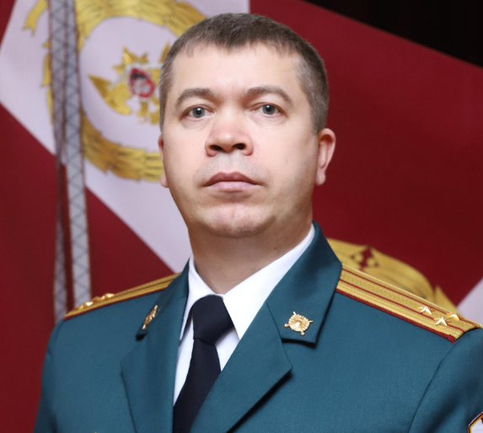

полковник Сиволапов Филипп Андреевич
Начальник Пермского военного института войск национальной гвардии Российской Федерации

Федеральное государственное казенное общеобразовательное учреждение «Московское президентское кадетское училище имени М.А. Шолохова войск национальной гвардии Российской Федерации»

полковник Конюков Юрий Александрович
Начальник Московского президентского кадетского училища имени М.А. Шолохова войск национальной гвардии Российской Федерации

Федеральное государственное казённое общеобразовательное учреждение «Пермское президентское кадетское училище имени Героя России Ф. Кузьмина войск национальной гвардии Российской Федерации»

полковник Каныгин Евгений Борисович
Начальник Пермского президентского кадетского училища имени Героя России Ф. Кузьмина войск национальной гвардии Российской Федерации

Медицинские организации войск национальной гвардии Российской Федерации
№  п/п | Полное наименование | Сокращенное наименование | Почтовый адрес | Адрес электронной почты | Номер телефона дежурной службы
1 | Федеральное государственное казенное учреждение здравоохранения  «Главный военный клинический госпиталь войск национальной гвардии Российской Федерации» | ФГКУЗ «ГВКГ войск национальной гвардии» | 143915, Московская область, г. Балашиха, мкр. Никольско-Архангельский, Вишняковское шоссе, вл. 101 | ReceptionGVKG@  rosgvard.ru | 8 (495) 361-82-77
2 | Федеральное государственное казенное учреждение здравоохранения  «1 военный госпиталь войск национальной гвардии Российской Федерации» | ФГКУЗ «1 ВГ войск национальной гвардии» | 346400,Ростовская область,г. Новочеркасск,пл. Павлова, д. 7 | P-3057-dch@  rosgvard.ru | 8(8635) 24-05-85
3 | Федеральное государственное казенное учреждение здравоохранения  «2 военный клинический госпиталь войск национальной гвардии Российской Федерации» | ФГКУЗ «2 ВКГ войск национальной гвардии» | 357500, Ставропольский край,г. Пятигорск, ул. Партизанская д. 1 | Dezhvch3726@  rosgvard.ru | 8 (8793) 39-01-14
4 | Федеральное государственное казенное учреждение здравоохранения  «3 военный госпиталь войск национальной гвардии Российской Федерации» | ФГКУЗ «3 ВГ войск национальной гвардии» | 192171, г. Санкт-Петербург, ул. Цимбалина, д. 36 | 5565@  rosgvard.ru | 8 (812) 365-11-14
5 | ФГКУЗ «4 военный госпиталь войск национальной гвардии Российской Федерации» | ФГКУЗ «4 ВГ войск национальной гвардии» | 610044, Кировская область, г. Киров, ул. Луганская, д. 57 | Vch3713@  rosgvard.ru | 8(8332) 62-25-11
6 | Федеральное государственное казенное учреждение здравоохранения  «5 военный клинический госпиталь войск национальной гвардии Российской Федерации» | ФГКУЗ  «5 ВКГ войск национальной гвардии» | 620036, г. Екатеринбург,  ул. Соболева, д. 10 | 3055DG@  rosgvard.ru | 8 (343) 357-04-58
7 | Федеральное государственное казенное учреждение здравоохранения  «6 военный госпиталь войск национальной гвардии Российской Федерации» | ФГКУЗ «6 ВГ войск национальной гвардии» | 630075 г. Новосибирск  ул. Власова, д. 9 | 6VG@  rosgvard.ru | 8 (383) 276-11-34
8 | Федеральное государственное казенное учреждение здравоохранения «7 военный госпиталь войск национальной гвардии Российской Федерации» | ФГКУЗ «7 ВГ войск национальной гвардии» | 680018, г.Хабаровск, ул. Связная д. 1Б | 7vg@  rosgvard.ru | 8(4212)–56-23-10
9 | Федеральное государственное казенное учреждение здравоохранения «Санаторий «Россия» войск национальной гвардии Российской Федерации» | ФГКУЗ «Санаторий «Россия» войск национальной гвардии» | 357700, Ставропольский край, г. Кисловодск, ул. Декабристов, д. 2 | Rossia@  rosgvard.ru | 8 (87937) 6-72-79
10 | Федеральное государственное казенное учреждение здравоохранения «Санаторий «Дон» войск национальной гвардии Российской Федерации» | ФГКУЗ «Санаторий «Дон» войск национальной гвардии» | 357600, Ставропольский край, г. Ессентуки,  ул. Вокзальная, д. 5А | Don@  rosgvard.ru | 8 (87934) 6-56-10
11 | Федеральное государственное казенное учреждение здравоохранения «Санаторий «Солнечный» войск национальной гвардии Российской Федерации» | ФГКУЗ «Санаторий «Солнечный» войск национальной гвардии» | 352847, Краснодарский край, Туапсинский район, село Лермонтово, территория санаторий «Солнечный»,  корпус 1 | Solnechnyi@  rosgvard.ru | 8 (86167) 6-18-31
12 | Федеральное государственное казенное учреждение здравоохранения «Санаторий «Федосьино» войск национальной гвардии Российской Федерации» | ФГКУЗ «Санаторий «Федосьино» войск национальной гвардии» | 143626, Московская область, Волоколамский район, деревня Федосьино, д. 1 | Fedosino@  rosgvard.ru | 8(496)364-12-48
13 | Федеральное государственное казенное учреждение здравоохранения «Санаторий «Манчжур» войск национальной гвардии Российской Федерации» | ФГКУЗ «Санаторий «Манчжур» войск национальной гвардии» | 690108, край Приморский,г. Владивосток,ул. Якорная Бухта,д. 3 | Manchgur@  rosgvard.ru | 8(926)239-82-97
14 | Федеральное государственное казенное учреждение здравоохранения «Центр военно-врачебной экспертизы войск национальной гвардии Российской Федерации» | ФГКУЗ  «ЦВВЭ войск национальной гвардии» | 111250, г. Москва,  ул. Красноказарменная, д. 9А | Cvve@  rosgvard.ru | 8 (495) 361-84-57
15 | Федеральное государственное казенное учреждение здравоохранения «Главный центр государственного санитарно-эпидемиологического надзора войск национальной гвардии Российской Федерации» | ФГКУЗ «ГЦГСЭН войск национальной гвардии» | 111250, г. Москва, ул. Красноказарменная,д. 9А | D_GCGSEN@  rosgvard.ru | 8 (495) 361-87-65

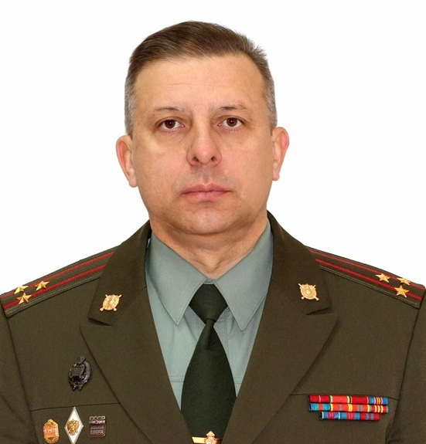
Председатель Спортивного комитета
полковник
Малофеев Владимир Геннадьевич
Заслуженный работник физической культуры, мастер спорта России

